Beethoven wird taub
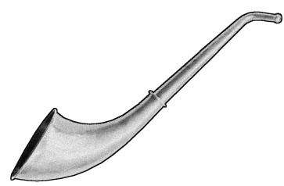

Mit etwa 27 Jahren begann Beethovens Ohrenleiden. Er hörte immer schlechter, außerdem hatte er ein „Sausen und Brausen“ in den Ohren. Besonders die hohen Töne konnte er immer weniger hören. Irgendwann benötigte er ein Hörrohr, um andere verstehen zu können.

Mit 48 Jahren hörte Beethoven gar nichts mehr. Wollte er sich mit
anderen unterhalten, mussten seine Gesprächspartner
aufschreiben, was sie sagten oder was sie Beethoven fragen wollten. Beethoven antwortete mündlich, denn sprechen konnte er ja. Das war ziemlich umständlich! Durch sein Gehörleiden wurde Beethoven immer griesgrämiger und der Umgang mit anderen wurde immer schwieriger.

Und trotzdem komponierte er weiter – bis zu seinem Tod am 26. März 1827 mit 56 Jahren.
Beethoven hatte ein „inneres Ohr“, also ein so gutes musikalisches Gedächtnis, dass ihm das Komponieren trotzdem noch gelang.


Kann man Musik machen, wenn man gehörlos ist?

_________________________________________________________________________________

_________________________________________________________________________________

_________________________________________________________________________________

_________________________________________________________________________________

_________________________________________________________________________________

Kann man Musik wahrnehmen, wenn man gehörlos ist? Wenn ja, wie?

_________________________________________________________________________________

_________________________________________________________________________________

_________________________________________________________________________________

_________________________________________________________________________________
© Frietsch

_________________________________________________________________________________

_________________________________________________________________________________

